

**南开大学第七届“校长杯”创新创业大赛创新赛哲学社会科学赛道调研报告**

题 目：山魂传响**：**非遗山歌的数字化保护与传承新路径探索——以国家非遗“西岭山歌”为例

负 责 人：刘婷

团队成员：褚佑航 范昕婷 孙成之 盛亦欣 田佳呓

学 院：文学院

参赛类别：哲学社会科学类社会调研报告

指导教师：冉启斌 李广欣

提交年月：2025.3

**目录**

摘要、关键词 1

一、 研究背景 2

（一）非物质文化遗产的存续危机与政策保护号召 2

（二）山歌的文化价值与传承困境：功能解构、传承断代 2

（三）数字化技术的破局潜力：保存安全、活态适应、文化重构 2

二、 研究目的与研究样本 4

（一）研究目的：从个案到范式的数字化非遗传承路径探索 4

（二）研究样本：项目沉淀与标本价值的双重逻辑支撑 4

三、 调研过程 5

（一）校地共建，筑牢合作基础 5

（二）专题调研体系化开展 6

四、调查发现与认识 8

（一）形成背景：自然环境与人文历史的合力 8

1.自然环境的影响 8

2.人文历史的合力 8

3.多民族文化的糅合 8

（二）西岭山歌基本特征研究 8

1.山歌歌词文本研究 8

2.山歌音韵特征研究 13

（三）西岭山歌保护现状：官方与个人合力推进的“图书馆式”保护与传承 14

1.保护历程：从文献记录到系统性整理 14

2.二十一世纪以来的保护实践：个人与官方的合力 15

3.传承困境：观念与措施落后导致的保护传承多重困境 17

（1）系统性曲谱音频整理的缺失 17

（2）传承与推广工作的薄弱 17

（3）未与时代特点与需求相融合 17

五、问题发现与解决：基于现存问题的数字化保护与传承路径探索 18

（一）相关资料保存不善，不利查询——搭建交互式山歌数据库 18

（二）口口相传、依赖传承人的不可复制性——开发山歌语音合成系统 18

（三）传承推广方式有限，表达效果单一——声音可视化艺术设计 19

六、实现路径与可推广潜力 20

（一） 搭建西岭山歌数据库 20

1.对采集山歌语料的预处理 20

2.项目初始化与基础架构搭建 20

3.模块化开发与界面构建 20

4.开发调试与部署交付 21

5.可推广潜力：山歌资料的数字化保存与便利检索 21

（二） 建立山歌语音合成系统 21

1.文本音素化与时长对齐调整 22

2.声学特征频谱与波形生成 22

3.调整优化 22

4.可推广潜力：可复制、可量产的“活态传承” 23

（三） 基于山歌特色的声音可视化设计 23

1.主题剖析与元素提取 23

2.音频处理与视觉表现 23

3.音频与图像的组合与调整 24

4.用户体验操作 24

5.可推广潜力：山歌特色与文化内蕴的直观可感 25

七、结语 26

八、致谢 27

参考文献 28

**摘 要**

在现代化进程加速与非遗自身存续形式固化的双重挑战下，以山歌为代表的口头类非物质文化遗产面临严峻的传承危机，因此急需探索出一条可复制、可推广的“活态传承”机制。本文以国家级非物质文化遗产“西岭山歌”为研究样本，通过开展系统性田野调查与数字化技术创新，探索出了一条基于西岭山歌特点的数字化活态传承路径；进一步总结经验，力图突破传统个案保护模式，构建“数字技术赋能非遗传承”的系统化路径模型。调研研究从西岭山歌形成背景、艺术特征及存续现状切入，系统剖析了西岭山歌的文化内涵与传承困境，并提出针对性解决方案：通过歌唱音频采集构建语料整理体系，搭建交互式山歌数据库，开发语音合成系统及声音艺术可视化设计，实现从静态保存到动态传播的转型。该路径为西岭山歌的活态传承提供了方法论支持，同时为传统音乐类非遗项目的数字化实践提供可复制的理论框架与技术范式。

关键词：非物质文化遗产；西岭山歌；数字化保护

1. **研究背景**

（一）非物质文化遗产的存续危机与政策保护号召

非物质文化遗产作为活态文化，因人类社会结构与环境改变以及其本身存续形式的限制，导致存在基础日渐狭窄，保护与传承问题形势严峻。以山歌为代表的口头非遗受到传承人数量减少、年龄增大、应用场景压缩等影响，其保护与传承问题形势严峻尤为严峻：据联合国教科文组织《世界濒危语言地图集》显示，全球约40%的语言及伴随的口头传统濒临消失[1]。自2003年联合国教科文组织通过《保护非物质文化遗产公约》以来，全球各国对于口头非物质文化遗产的保护和传承工作予以高度重视。在此背景下，我国亦通过《非遗法》及“抢救性记录工程”等政策，推进非遗普查、建档与活态传承工作，为全国各地区、民族口头非物质文化遗产保护提供了政策支持与实践路径。

（二）山歌的文化价值与传承困境：功能解构、传承断代

山歌作为地方人民“以歌代言”的最原始、最生动的传情达意的方式，既是地区与民族历史文化的结晶，也是当地地理特点、人民生活方式、地域与民族文化内涵的生动展示，人民情感与审美的集中表达。并且，其在历史的流变中不断发展而保有特色，使其从一种田间地头对歌咏唱的民间艺术变迁为地域与民族文化的代表，成为了地域和民族对外交流的文化名片。因此，山歌可以说是口头非物质文化遗产在我国文化传统中的重要表现形式，理应受到重视并开展保护和传承工作。

但在当今时代，随着经济发展、社会进步，以科学技术的发展为主导的社会变革造成了人们的生活环境和生活方式的改变。受到信息化、数字化浪潮的猛烈冲击，山歌的传承面临着双重困境：

1. **功能解构**

作为“口传文化”，山歌在很长时间内都是人们日常交流和传播信息的媒介工具。但随着更加先进、高效的传播媒介的出现，山歌的应用场景被不断压缩。并且，新媒体带来的多样化的娱乐方式逐渐替代了山歌在精神层面的消闲作用。

1. **传承断代**

据调查显示，非遗项目传承人老龄化趋势显著，上一代传承人年岁渐长使相当一部分山歌面临着因“后继无人”而逐渐消失的危机。以第五批国家级非遗传承人为例，传承人平均年龄已达63.29岁[2]。抖音短视频平台上共1428名非遗传承人之中，30岁以下的传承人仅有199人，占比不到14%[3]。

其次，在传统思想的指导下，大部分山歌还停留在“口口相传”的传承模式。官方的保护工作也更多是“博物馆式”的记录与整理归档，不仅忽视了其“活态传承”的空间，更缺乏系统深入的学术研究。若山歌在时代浪潮中逐渐消失而缺乏全面、系统的“活态”记载，那其背后所承载的深厚的历史与文化便会一并消亡，这对地域、民族、国家乃至人类文明而言都是不可挽回的损失。

（三）数字化技术的破局潜力：保存安全、活态适应、文化重构

数字技术的介入为非遗保护带来三重范式革新：

1. **保存安全性**

数字化技术作为一种信息处理技术，其实质就是将声音、文本、图像通过二进制转换成数字格式。数字化技术既能保留和存储非数字文件的原貌，也能根据不同需求对其进行改编处理。将其应用在山歌的保护与传承中，既可以使山歌不因时间、环境变化而受损或消失，又便于研究者根据需求进行改编或深度研究。因此，利用数字化技术助力山歌的非遗保护与传承工作既是必要之举，更是明智之举。

1. **活态适应性**

数字赋能的深层价值在于重构非遗存续生态链。通过将山歌资料妥善保存于数字平台，并随时代不断补充完善，能够使山歌保持可交互、可演化、可再生的“文化有机体”的存续形态，为其适应不同时代的特征与需求创造条件。

1. **文化重构力**

以数字化的思路与技术“破局”山歌的保护与传承工作，探索出一条高效率、好效果、可复制的山歌数字化保护与传承新路径，能使各地山歌在得到更妥善保护的基础上，完成其与全新的自然环境和社会环境相适应的“文化重构”。进一步，数字化传承可以推动对山歌所承载的地域与民族精神文化的创造性转化与创新性发展，丰富地域文化、民族文化内涵。

1. **研究目的与研究样本**

（一）研究目的：从个案到范式的数字化非遗传承路径探索

本项目聚焦数字化时代非物质文化遗产的活态传承路径探索，选取国家级非遗西岭山歌作为研究案例，通过田野调查与技术创新实践，突破传统“个案式保护”的研究范式，着力构建“数字技术赋能非遗山歌传承”的系统化路径模型。通过结合数字化技术，提炼可复制、可迁移、可推广的山歌传承路径，为口头非遗项目开辟数字化生存空间，更为构建文化遗产的现代转译机制提供理论框架与实践范式，推动非遗资源的文化重构。

（二）研究样本：项目沉淀与标本价值的双重逻辑支撑

我们选择西岭山歌作为研究标本，基于双重逻辑支撑：西岭山歌本身文化生态与艺术形态的典型标本价值，和文学院依托在地实践积累的前期研究基础。

首先，西岭山歌发源于成都西岭雪山腹地，是当地农耕文明与山地生态融合衍生的音乐文化遗产，承载着古羌文化、川西民俗及巴蜀方言三重文化基因，具有“小而精”的标本价值。其次，作为国家级非物质文化遗产，西岭山歌面临的传承人老龄化、存续空间压缩等危机具有代表性。再次，西岭山歌的音乐形态较稳定（五大调门），便于调研团队在能力范围内验证保护与传承路径的可行性。此外，西岭山歌作为地域、民族文化的生动展现，其数字化传承对促进民族地区文化认同、激活文旅潜能具有现实意义，使理论研究同时具备服务地方发展的功用，为山歌保护与传承提供“技术验证-模式输出-价值延伸”的完整参照系。

同时，自2023年与成都市大邑县共建“中国式现代化乡村工作站”以来，南开大学文学院团队通过两期暑期社会实践（2023年聚焦县域诗词资源开发，2024年推进西岭山歌专题研究），构建起了“文化资源挖掘—数字技术介入—在地文化活化”的连贯研究链条。团队依托工作站支持，与当地政府、档案馆及西岭山歌保护协会建立深度合作，获取了《山魂之声》歌词曲谱集、非遗申报书、传承人口述史等关键资料，为开展深入研究奠定了坚实基础。

1. **调研过程**

（一）校地共建，筑牢合作基础

2023年暑期，南开大学文学院与成都市大邑县共建南开大学中国式现代化乡村工作站，推动校地文化保护协作。学院于2023、2024年暑期两度组织社会实践团队前往大邑当地开展调研工作，旨在挖掘地域特色文化并对其进行创造性转化、创新性发展，推动中华经典和优秀传统文化在当地浸润式传播。首年调研聚焦县域诗词资源挖掘与教学实践，编撰《大邑县诗词集》助力“诗教润乡土”工作；2024年转向国家级非物质文化遗产“西岭山歌”（2014年入选）的专题研究，形成文化资源挖掘的递进式探索路径。

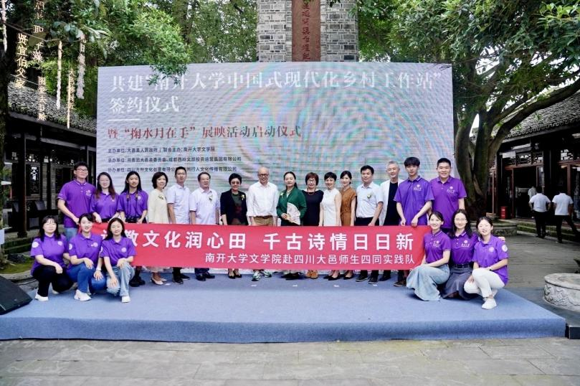

图3.1.1 南开大学中国式现代化乡村工作站大邑站签约仪式

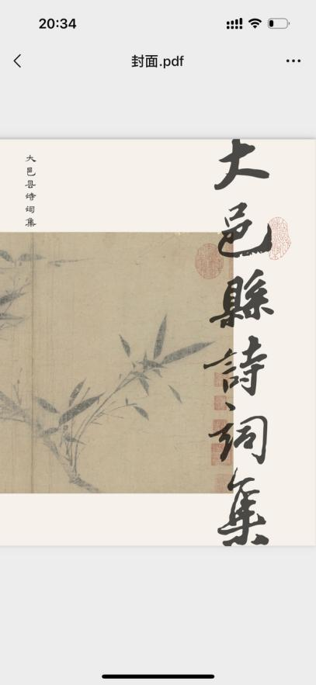

图3.1.2 《大邑县诗词集》书影

2023年暑期，调研团队在实地走访大邑县西岭镇时，与当地县政府人员及当地居民沟通交流，了解到“西岭山歌”这一独具地域特色的口头非物质文化遗产。在调研会上，政府相关部门领导表示，西岭山歌的保护工作陷入了困境。此前虽采取录音存档、节庆展演等基础性保护措施，但未能突破静态记录局限，活态传承机制始终缺位。南开大学调研团队的介入恰逢其时，亟需依托高校学术资源，系统诊断其保护传承工作中面临的深层问题，制定相应对策，为山歌注入可持续传承动能。并承诺，南开大学中国式现代化乡村工作站将会为调研工作提供全力支持。

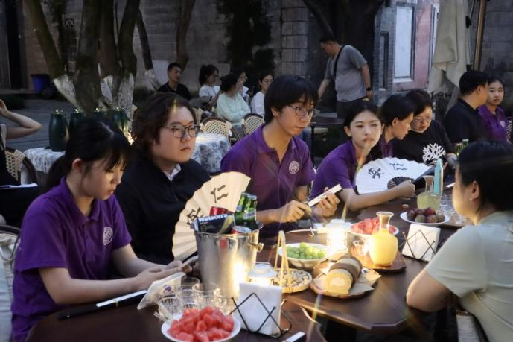

图3.1.3 西岭镇调研会谈（2023）

工作站不仅为团队提供了稳定的驻地支持，更通过持续两年的实践积淀，依托工作站积累的政校联动网络与在地资源，探索形成了“文化普查—专题研究—技术转化”的递进式研究路径，使调研工作得以系统化、纵深化推进，为非遗数字化保护方案的设计与落地提供了可持续的实践保障。

（二）专题调研体系化开展

为推动西岭山歌专题调研工作的开展，团队于2024年暑期组织实践团队赴大邑县，聚焦西岭山歌专题调研工作。为保证调研工作顺利开展，2024年6月，团队提前对接大邑县政府、档案馆及西岭山歌保护协会，制定调研计划，并提前1月余时间通过线上预研梳理《大邑县志》等文献，在了解西岭山歌的基本情况的同时，明确山歌音频与文本、口述史料、县志记载三大重点调研方向。

2024年7月，团队前往大邑县西岭镇及西岭地区开展实地调研工作。

首先，团队对西岭镇的生态语境进行考察：赴西岭雪山采集影像资料，分析山歌与地理环境的内在联系，解析山歌与自然生态、人民生活的关系。

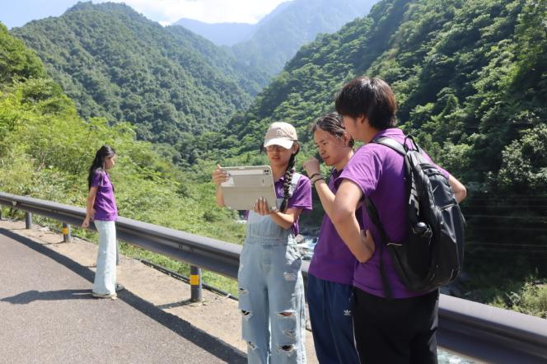

图3.2.1 团队前往西岭山区开展调研

随后，团队梳理了西岭山歌的传承脉络。在镇政府的协助下，团队走访西岭山歌协会，系统记录了山歌历史渊源、艺术特征及保护现状。之后，团队先后与多位传承人进行深度访谈，并围绕多调门、多题材分别大量采集录制歌唱音频。使用Zoom H6数字录音机（采样率96kHz/24bit）配合Beyerdynamic M201动圈话筒，在安静、无杂音的开放场地进行录制。五个调门分别采集不少于3位歌者的至少10个完整唱段，同步记录GPS定位、温湿度等环境参数。

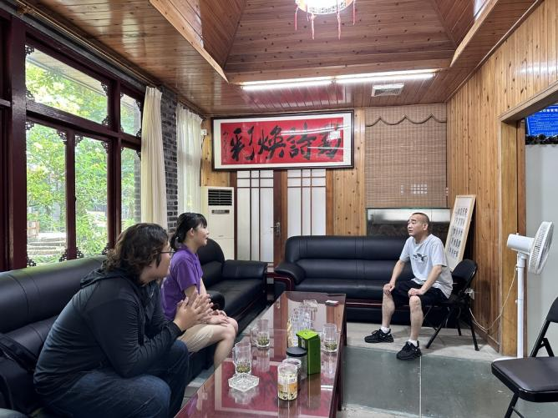

图3.2.2 调研者同山歌传承人对谈

同时，团队进行了系统性文献采集。团队前往县档案馆、文化馆等多个文化机构，查阅、收集、整理了《山魂之声》歌词曲谱集、《大邑文化今昔》杂志、非遗申报书、县志档案、历史报刊等一手资料，构建起涵盖370首山歌及相关史料的文本资料库。

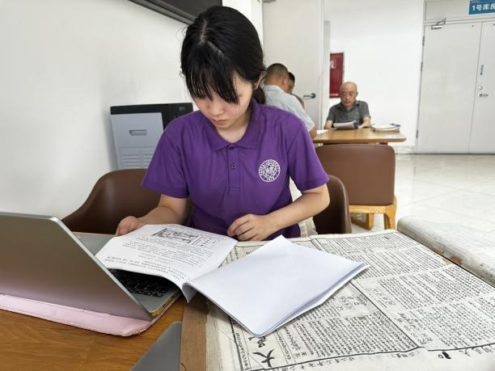

图3.2.3 调研者前往档案馆查阅资料

结束实地调研工作后，团队将调研收集的资料进行汇总与系统整理，进一步开展深入研究。包括对《山魂之声》中的歌词文本进行统计分析、对档案中的记载进行史料互证、对山歌保护与传承面临的问题进行针对性剖析、利用Praat软件对山歌音频进行降噪处理和多层级标注等。

**四、调查发现与认识**

（一）形成背景：自然环境与人文历史的合力

西岭山歌的形成受到成都西部山区的自然环境与汉藏羌多民族融合文化的双重影响，源自繁重劳作的自然表达需求、封闭社群的情感宣泄渴望及多元文化的艺术融合。

**1.自然环境的影响**

西岭山歌的形成与西岭山区的陡峭地势密切相关。西岭镇作为大邑县最西，地势最高的乡镇，背靠夹金山与龙山山脉，平均海拔1400米，属山地生态[4]。这样的地理环境决定了当地人民的生活方式。农业一直是该地区的主体经济，当地民众至民国初年仍沿用传统工具与耕种方式。同时，西岭地区因毗邻大山，除日常农耕外，居民还依靠挖药材、烧碱、打猎、伐木等维持生计。繁重的农业劳作与山川的自然阻隔为山歌提供了生长的土壤。传统的山歌场景多发生在平原与高山过渡的山地之间，体现了农耕生活与山地生活的交织。

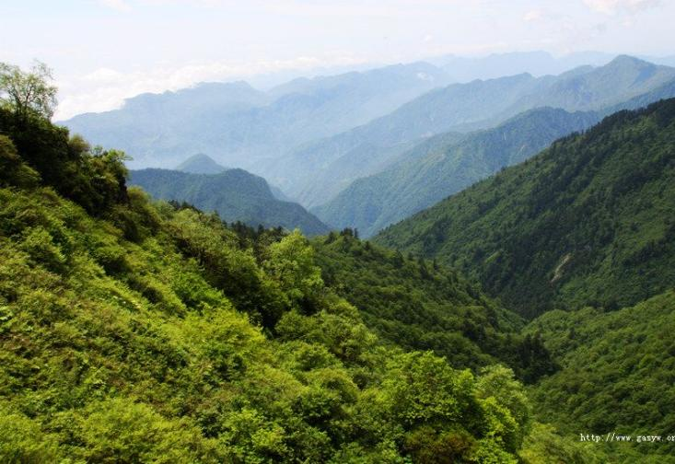

图4.1.1 西岭山区

**2.人文历史的合力**

西岭山歌的内容与歌唱特点的形成则受到了其地域文化的影响。西岭山区边远偏僻、山高林密、交通不畅、地广人稀，受到外来文化影响较小，因此民风淳朴，但也因受封建礼教束缚，而在生活和观念上显得保守。然而人的天性和欲望难以被完全压抑，广阔的山川大地便为居民提供了情绪释放的空间。加之山区缺乏大众娱乐场所，唱山歌就成为了一种大众化的娱乐方式。因此西岭山歌在情感主题上便呈现出两种取向，一种是宣扬伦理道德、具有教化色彩的“训诫”式歌谣，另一种则是歌颂男女自由恋爱，发泄个人情感的歌谣。

**3.多民族文化的糅合**

西岭地区在历史上曾是汉、藏、羌三个民族杂居之地，其地域风俗融合了诸多藏、羌民族文化元素。从整体上来看，西岭山歌色彩鲜明，音域较宽，调子高亢，其唱法自由，空间较大，旋律流畅，山味、野味和民风浓厚，体现出了原始古朴的韵律美感。

（二）西岭山歌基本特征研究

**1.山歌歌词文本研究**

**（1）山歌类型：九类题材，揭示情感属性**

《山魂之声》共收录390首山歌，西岭山歌主要分为山歌唱山歌（自咏）、劳动生活、爱情婚姻、酒歌、喜庆、祭祀、教化、时政、其他九类，其题材分布呈现显著的文化特征与功能分化。如图4.2.1和4.2.2所示，从数据占比看，爱情婚姻类题材以213首（占比54.6%）占据绝对主导地位，反映出山歌作为情感表达媒介的核心功能。此类作品多围绕男女情爱、婚恋叙事展开，语言风格兼具抒情性与叙事性，而且形式多样。其他类别如劳动生活、酒歌大多也穿插着爱情题材。爱情类山歌有情歌对唱、抒情长歌等形式，用语直白俗朴，感情奔放热烈，曲调灵活多变。次核心题材为劳动生活类（56首，14.4%）与教化类（31首，7.9%），前者以农耕场景、节令劳作为主题，后者则通过劝化歌谣品传递伦理规范，凸显山歌的社会教化功能。其余题材如时政类（15首）、祭祀类（10首）占比不足5%，多为特定场景的功能性表达，其创作受限于仪式需求或时代背景，传播范围相对有限。

因此，西岭山歌主题的“两种取向”也得以印证。一方面，其以情感表达为核心，通过爱情婚姻类作品服务民众的情感表达；另一方面，劳动与教化类题材歌曲彰显出山歌的教化功能——既记录生产经验，又传递道德准则。这种“情感—功能”的双轨结构，与川西农耕社会的文化生态高度契合。

图4.2.1 西岭山歌各类题材占比图

图4.2.2西岭山歌各类题材数量图

**（2）山歌特色：原始性、多样性、乡土性**

①原始性：西岭山歌具有原始古朴的美感。首先，其歌唱形式为“清唱”而没有任何伴奏，可以说是原汁原味地保留了其原本的面貌。再者，西岭山歌在创作上采用口头创作的方式，在调门之下即兴创作歌词。最后，西岭山歌在学习与传播方面仍保持着“口口相传”的方式，不使用曲谱。

②多样性：西岭山歌的形成受到汉、藏、羌三民族文化的影响。其五种调门各具特点且在唱法上自由灵活，可以在唱时做出选择与调整。内容也包含了日常生活中的诸多题材，表达的情感和思想内容丰富多样。

③乡土性：西岭山歌脱胎于西岭地区人民的日常生活，并被应用于日常交流与情感抒发，因此在内容和情感上直接反映了人民的生活面貌与地域文化，可以说是西岭地域历史文化的“活化石”。其具有极强的应用性，可以说西岭山歌就是在人们日常生活的沟通和娱乐中发展起来的。唱山歌也逐渐成为了一种大众化的娱乐活动。它集中体现了山区人民的质朴人生观和价值观。

1. **山歌意象：偏重自然意象与情感表达**

团队通过文本挖掘与数据可视化技术，对西岭山歌文本进行意象提取、词频计算和可视化呈现。具体流程如下：

①数据准备：选取山歌歌词文本共计2.8万字，通过人工标注与自动化清洗相结合的方式，确保每行文本为空格分隔的词汇，为后续分析提供结构化输入。

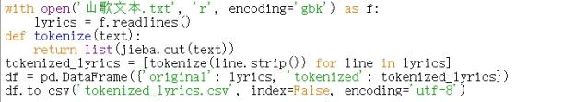

图4.2.3 分词

②关键词提取：通过词频-逆文档频率（TF-IDF）算法，计算每个词汇在单篇歌词中的重要性与全局语料中的稀有性。

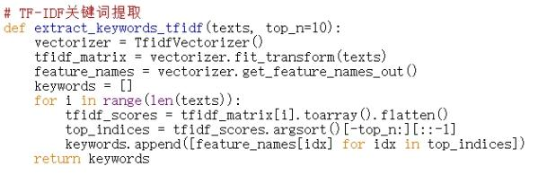

图4.2.4 关键词提取

③主题建模：为进一步挖掘语料库中的潜在主题，团队采用潜在狄利克雷分配（LDA）模型对TF-IDF矩阵进行训练，预设生成10个主题。每个主题通过词汇权重排序，提取权重最高的前10个词作为主题词，形成反映西岭山歌核心意象的主题词列表。

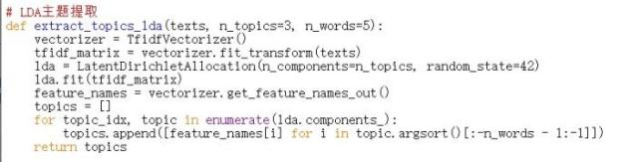

图4.2.5 主题建模

④可视化词云生成：根据前期得到的关键词及其出现频率数据，通过wordcloud库生成词云图，并根据词频或权重调整词汇大小，形成视觉层次。

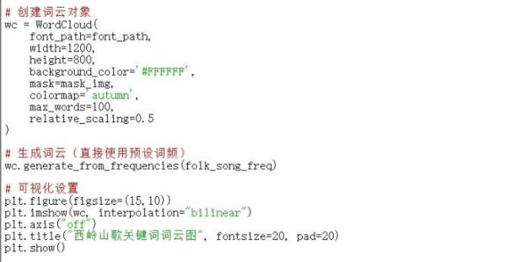

图4.2.6 词云制作



图 4.2.7 西岭山歌关键词词云图

根据词频统计，西岭山歌歌词的核心词汇呈现以下分布特征：

①自然意象主导：“太阳”（113次）、“高山”（33次）、“月亮”（18次）等自然景观词汇高频出现。自然元素不仅作为背景，更被赋予象征意义，与农耕词汇（如“稻谷”“劳作”）结合，暗示山歌与山区农耕生活的共生关系，兼具劳动号子与情感抒发的双重功能。

②情感表达为核心：人物称谓词汇如“情哥”（71次）、“情妹”（53次）、“贤妹”（24次）频繁出现，反映山歌以男女情感互动为主要叙事线索。情感动作词如“思念”（12次）、“送郎”（18次）进一步强化抒情性，体现对离别、相思等主题的细腻刻画。

③口头传统与集体记忆显著：重复性词汇（如“对门”“隔河”）及生活场景描述反映出山歌作为口头传统的叙事模式，通过固定意象传递内容。“神仙”（12次）、“阳雀”（33次）等带有民间信仰色彩的词汇，则揭示出了当地民俗文化底色。

④韵律性与音乐性：运用叠词与拟声词（如“喳喳”“昏昏”），强化歌词的节奏感与音乐性，适配山歌的演唱形式。短句结构便于传唱，体现口头传统的适应性设计。

图4.2.8 西岭山歌关键词（节选）频次图

1. **山歌情感分析：积极情感主导下的双模态情感分布**

团队通过文本挖掘与数据可视化技术，对西岭山歌文本进行情感特征分析。具体流程如下：

①数据准备：选取选取山歌歌词文本共计2.8万字，通过人工标注与自动化清洗相结合的方式，剔除重复文本及非抒情性内容，确保研究样本的质量。

②情感建模：运用SnowNLP中文情感分析模型，基于朴素贝叶斯分类算法构建情感得分计算体系。

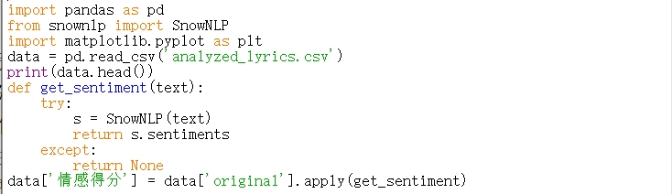

图4.2.9 情感建模过程示意图

③可视化呈现：采用热力-密度复合图进行多维度呈现：横轴设定为[0,1]情感连续统，0值代表绝对消极，1值代表绝对积极；纵轴映射文本频次密度，采用核密度估计法平滑处理；色谱系统经过文化适配性调整，以蓝-白-红渐变对应消极-中性-积极情感谱系。

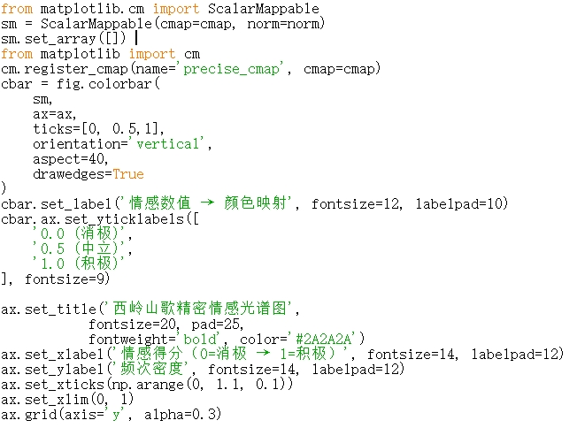

图4.2.10 情感光谱图绘制示意图

通过情感分布热力图与密度曲线的结合分析，我们发现西岭山歌呈现出显著的情感结构化特征：

①双模态情感分布：密度曲线在0.35（SD=0.12）与0.68（SD=0.15）处形成双峰结构。第一峰值区对应农耕劳作、自然抗争等主题，情感相对消极，第二峰值区集中表现婚恋情感、节庆仪式等内容，情感积极，体现了山歌内容"悲喜同构"的美学特征。

②文化缓冲带现象：0.45-0.55区间形成明显的色彩过渡带，占总样本的23.7%。该区域文本多采用比兴手法与自然意象，情感表达呈现"哀而不伤，乐而不淫"的中和，体现出保守克制的情感取向。

③积极情感主导性：全样本情感得分均值达0.61（SD=0.21），且0.6以上区间覆盖62.4%的文本。这种情感倾向与山歌的社会功能密切相关。作为集体劳作中的精神调节方式，山歌成为了当地居民积极情感的寄托。

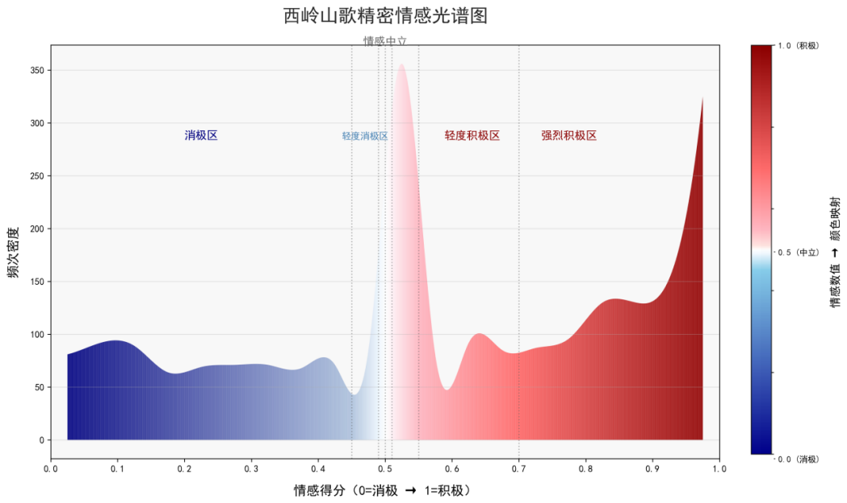

图4.2.11 西岭山歌精密情感光谱图

**2.山歌音韵特征研究**

**（1）大邑县方言特征**

大邑县方言属汉语西南官话岷江片，是四川方言中极具代表性的“南路话”分支，保留了中古汉语的入声系统，具有鲜明的语音特征和地域文化属性[5]。其语言体系与成都话差异显著，主要体现在声母、韵母和声调的独特演变规律上。以下从声韵调三方面详细分析：

①声母：大邑方言共20个声母（19个辅音声母，1个零声母），较普通话缺少n、zh、ch、sh，但增加v、η（舌根鼻音）。

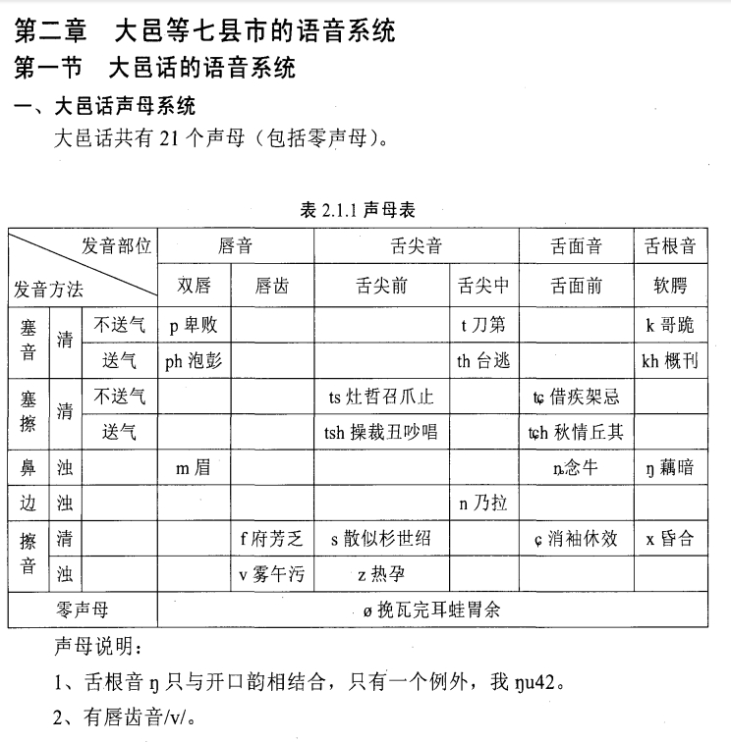

图4.2.12 大邑县声母表[6]

②韵母：大邑方言共34个韵母，较普通话缺少e、eng、ie、ing，但增加iai、o、ɿ（舌尖前不圆唇元音）。

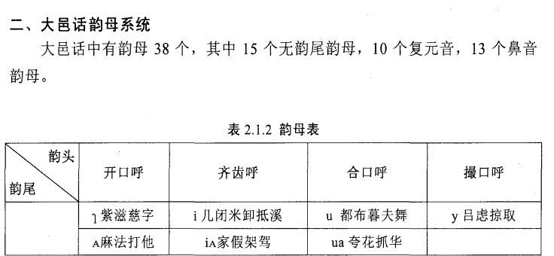

图4.2.13 大邑县韵母表[7]

③声调：大邑方言有阴平（55）、阳平​（21）、上声（52）、去声（13）、入声（33）五个声调，与普通话四声体系差异显著。​

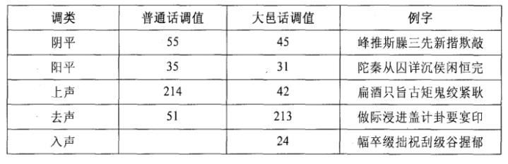

图4.2.14 大邑县声调表[8]

**（2）调门：五种调门**

依据调门进行的划分是西岭山歌独具的特点。西岭人并不以唱词题材将西岭山歌进行分类，而是更为重视“调门”的选择。从音乐学的意义上可将其理解为“一种基本旋律音调”。[9]

西岭山歌歌谣体系大致被总结为老调、大调、小调、吆噢调、呀妹调等五种原生态调门：

①老调、大调和吆噢调具有典型的山歌特征，旋律性强、起伏大、气韵悠长，或抒情优美，或豪迈粗犷，演唱难度较高。

②小调源自当地民间的一些活动，表达内容以情感倾诉为主，歌词大多较为直白，语言性强并使用当地方言语汇，音乐性相对较弱。

③呀妹调属于表演型山歌，既具有语言性也具有歌唱性，节奏规整规律，四平八稳，朗朗上口，适合连唱带演地表现一些民俗生活、民间故事或传说，常见于民间民俗活动和舞台表演。

这些调门原则上可以根据演唱场景自由选择，并非固定的一首歌对应一种调门。对调门使用的场景进行分类又可分为山地型、语言型和表演型。

（三）西岭山歌保护现状：官方与个人合力推进的“图书馆式”保护与传承

纵观历史上围绕西岭山歌开展的保护与传承活动，其在工作主体与举措上呈现出官方与个人合力推进的“图书馆式”保护与传承样态，并已取得了一定的成果，但也因此面临着一些问题。

**1. 保护历程：从文献记录到系统性整理**

**（1）清代至民国的史料线索**

西岭山歌的早期史料线索可追溯至清代地方县志。乾隆年间文献虽未直接记载山歌，但通过对比县志中的民俗音乐描述与山歌特征，可发现其受地域祭祀、节气等传统音乐的影响。山歌的歌词题材与旋律均吸纳了大邑及周边县乡的民俗文化元素，成为地方音乐交融的产物。

**（2）20世纪的官方采风与整理**

①1950年代：清末秀才伍翰林曾对西岭山歌进行过搜集整理，但其子孙称几箱子文稿全在“文革”中损毁。2008年汶川地震又使 1949 年以来几代民间文艺工作者整理的山歌文本与磁带再次消损于暴雨积水之中。[10]

幸而，关于山歌在 1950 年代的整理情况被当时的参与者，大邑县文化馆的谢良先生清晰地记录在《记大邑县五十年代后期的民歌采风与新民歌运动》一文中。文章对双河乡一带山歌的类型、著名歌手、演唱特点、传承方式与相关民俗均做出记录，并列举出十余首山歌歌词。他特别说明此次采风的收获是选出了450首歌词编印成了《大邑山歌选》。尽管这些油印本在地震中大多被毁，但仅从数据上亦可见1950年代西岭地区传唱山歌的数量之大、类型之丰富、传唱人数之多。[11]

②1980年代：在文化部、国家民委和中国民协联合编撰《中国歌谣集成》的背景下，大邑县政府从民间文学角度对西岭山歌进行了再次收集。1989年出版的《中国民间文学集成·四川省卷·成都市大邑县卷》中，包含了98首西岭山歌的歌词与7首曲谱，并对每首歌的演唱者、采录者、采录时间和流传地区进行了详细记录。[12]



图4.3.1 《中国民间文学集成·四川省卷·成都市大邑县卷》书影

**2.二十一世纪以来的保护实践：个人与官方的合力**

**（1）个人抢救性整理：《山魂之声》的里程碑意义**

尽管对于西岭山歌曲目的搜集与整理已有了些成果，但山歌歌唱技艺的传承仍出现了青黄不接的现象。越来越多的年轻人不喜欢山歌，会唱山歌的人大多离乡务工，以前的传承人年事渐长，并且，山歌歌唱曲谱与音频的搜集整理工作仍旧进展缓慢，山歌传承问题十分严峻。

2004年，在县、镇政府拯救保护西岭山歌的号召下，六十余岁的张道深和其搭档，西岭山歌省级传承人任汉成投入到西岭山歌的保护与传承工作中。经过 10 多年的不懈努力，他们无数次深入西岭雪山东南、西南地区的大邑、崇州、邛崃、芦山、宝兴等五县（市），寻访了解、熟悉和会唱山歌者达数百人，共拯救、挖掘、收集、整理和分类提炼出400多首西岭山歌，并配上了部分曲谱，结合相关介绍与报道，凝聚成一本15万字的专著《山魂之声》，已由大众文艺出版社正式出版发行。这是我们目前可见的对西岭山歌进行整理的最全面、完整、系统的著作。可以说，《山魂之声》的整理与出版，为西岭山歌的传承从民间口传转向知识性学习传播提供了有力参考。

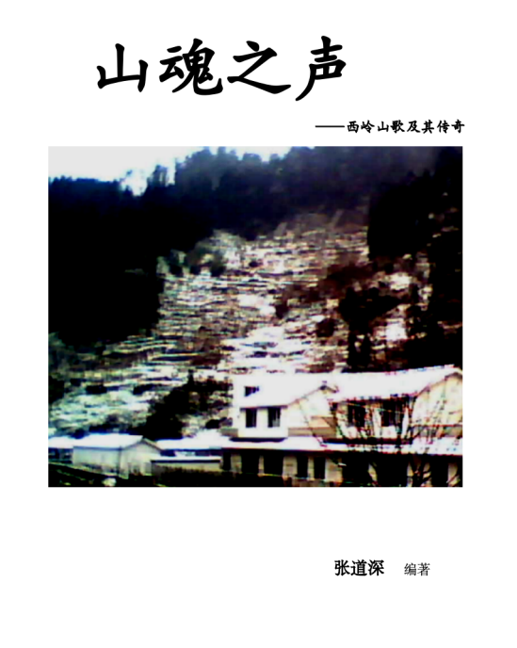

图4.3.2 《山魂之声》书影

**（2）官方机制建设与普及推广**

​①机构设立：在大邑县委、县政府的高度重视和西岭镇党委政府的积极努力下，西岭镇成立了专门的山歌协会，发展了山歌会员400余名，覆盖老中青少四代群体，使几尽断代、失传的山歌在当地重新得到了基本普及。山歌传承人也会在当地学校定期开展山歌学习课程，为山歌传承培养更多“好苗子”。

​②活动平台：西岭当地会定期开展西岭山歌节、西岭山歌展演等活动，为传唱、推广西岭山歌提供平台，并结合现代媒介（纪录片）扩大传播。

​③政策保障：西岭山歌2005年列入省级非遗，2014年升格为国家级非遗，2023年通过保护单位评估，形成制度化保护框架。

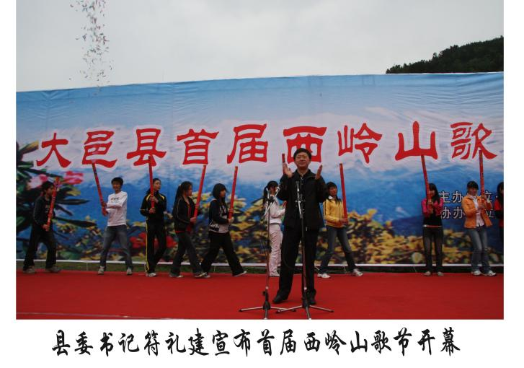

图4.3.3 大邑县首届西岭山歌节（图片源自《山魂之声》）

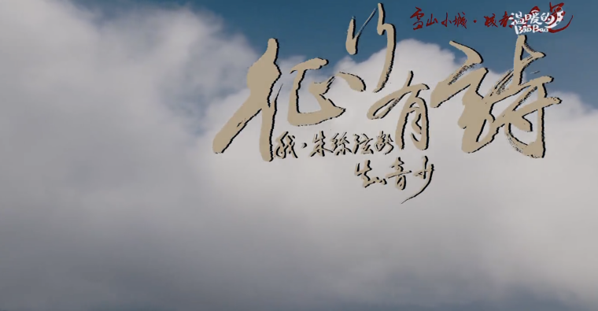

图4.3.4 西岭山歌主题纪录片片头

由此可见，从1950年代的“民歌采风”开始，民间文艺工作者和学界不断以采集文学和音乐的视角，对西岭山歌进行了多次歌词整理与曲调记录，并已形成了较为可观的成果。不过从目前所整理到的相关资料来看，在2010年前学界尚未有以知识整理为目标、对西岭山歌进行过专题田野调查与知识书写的成果。并且，对于山歌音频的录制与整理缺少对其歌唱特征、语音和曲调特点的深入分析。

3.传承困境：观念与措施落后导致的保护传承多重困境

1. **曲谱音频系统性整理的缺失**

在歌曲的搜集与整理上，编撰曲谱、录制音频两项重要工作在一定程度上被忽视。歌曲虽然以歌词文本的形式被整理了出来，但目前仍然不能建立起一个较为丰富、系统的山歌音频语料库，并且缺乏对于五种调门的曲谱层面的整理。

**（2）传承与推广工作的薄弱**

①传承方式单一且受限：目前西岭山歌面临的断代、失传问题实际上也就是传承方式的不完备、传承工作的不全面导致的。西岭山歌至今仍保留着“口口相传”的传播方式，因此在学习条件、场景上极受限制。

②传承人断代与群体断层：缺乏系统的音乐层面的整理、山歌传承人的断代以及参与学习的儿童与年轻人对于传承、推广山歌的责任感不强导致了西岭山歌的传承出现了群体断层。

③推广机制薄弱与传播壁垒：对于山歌资料的整理更多以内部资料的形式呈现，导致了大众学习、了解山歌知识无门，至今会唱西岭山歌的人仍基本只存在于西岭地区。并且西岭山歌未与当地文旅宣传进行深度结合，难以吸引外部受众。

**（3）未与时代特点与需求相融合**

①内容上，其主要叙述的故事、抒发的情感仍旧是农耕时代的伦理道德、自由恋爱等主题，并没有结合当今时代特点与西岭地区人民生活推陈出新。

②形式上，其在“口口相传”的基础上仍旧保持着清唱的表演方式，并没能结合现代乐器伴奏，或者结合现代音乐、戏剧特点进行改编，自然显得原始且古老，但也很难迎合时代需求。

③功用上，西岭山歌最早是农耕时代人民交流、传情达意的工具，也是人们为数不多的娱乐方式。而今随着生活方式的变化，信息化、数字化时代的到来，人们交流、抒发情感以及娱乐的方式和场景都变得更加多样，因此山歌在西岭地区失去了其最初的、不可替代的功用。

**五、问题发现与解决：基于现存问题的数字化保护与传承路径探索**

（一）相关资料保存不善，不利查询——搭建交互式山歌数据库

西岭山歌的资料在保护形式上也面临系统性障碍。现存资料呈现碎片化、静态化特征，严重制约了活化利用。据2024年的调查数据显示，现有的山歌资料有80%以上以纸质资料、光盘、磁带等物理形式存于当地档案馆及相关部门，不便查询，且存在载体老化风险。《非物质文化遗产数字化保护 数字资源采集和著录》（2023）指出：“现存系统普遍缺失智能检索功能，用户无法通过歌词片段、旋律轮廓等特征实现精准查询。”[13]这种低效的保存与查询机制，不仅阻碍了保护与研究工作的开展，更削弱了山歌在当代的传播效能。

而在数字化技术的支撑下，线上交互式数据库的搭建已具备了条件。结合计算机编程技术搭建线上数据库平台，将相关资料分类导入其中，能够为其提供安全的储存平台。同时，基于将不同类别的资料打通，开发交互式智能检索引擎，能够为资料查询提供便利。最后，建立协同管理平台，负责资料的更新与对访问主题与行为的监管，能够保障平台安全、平稳运行。三者相协调，既能使资料保护不受时间、空间影响，又能便于查询与利用。

具体到西岭山歌中，便需要搭建一个交互式山歌数据库。将现存的文字资料、档案全部转存为数字形式上传其中，并按照资料来源、内容等进行分类，酌情设置查看权限。同时，将前期采集处理的大量歌唱音频导入其中，与歌词文本相对应并作分类。在此基础上开发检索引擎，使访问者能够寻找到其需要的山歌资料。同时，对于山歌资料的实时补充也能同步各界对山歌的研究成果，使对山歌的认识不断深化。

（二）口口相传、依赖传承人的不可复制性——开发山歌语音合成系统

西岭山歌“口口相传”的传承模式具有突出的局限性。其一，传承人老龄化与代际断层导致文化基因加速流失。西岭山歌现存传承人平均年龄达70岁以上，青年人习得率不足5%，导致传承活力不足。其二，“口口相传”模式具有不可复制性。每位传承人不同的歌唱习惯构成了鲜明的个人特色，不可复制，如若作古，仅凭现有录音存档无法系统性复现其艺术精髓。其三，数字技术冲击下，山歌原本的生存空间被挤压。亟需通过技术手段构建新型传承范式，在保持其本色的同时提升传播效能。

口头非物质文化遗产的"生产性保护"强调通过技术创新实现文化资源的创造性转化，在维持文化本真性的前提下拓展其现代生存空间。当今时代，数字人文理论则主张将文化遗产转化为可计算、可重构的数据形态，为活态传承提供技术路径。二者的结合则体现为，“生产性保护”制定了技术应用的底层逻辑，数字化技术提供可操作化工具，在保存文化内核的基础上实现数字化可复制。二者的结合既能够保存非物质文化遗产的本真特色，又能够实现存续形态的创新。

具体到山歌中，便需数字化保存山歌语料，进一步结合机器学习、算法建模等技术搭建基于西岭山歌歌唱特征的可交互、多模态山歌语音合成系统。通过输入符合规范的歌词并匹配对应的调门，系统自动生成歌唱音频，实现山歌歌唱音频可复制、可量产。进一步达到的效果便是山歌传承人传承生命力的延续，以及西岭山歌本身与现代科技与文化相结合的“自我重构”，实现基于数字化保护的“活态传承”。

（三）传承推广方式有限，表达效果单一——声音可视化艺术设计

西岭山歌在传承与推广上面临着传承推广方式有限，表达效果单一的问题。具体表现便是呈现形式单一、受众群体小、缺乏与文旅宣传、现代技术有机融合。这导致了其在歌唱方式、内容上虽具有鲜明突出的特点，具有“原始”的美感，但受制于宣传场景与方式让人难以深刻感知。

而基于Touchdesigner（简称TD）平台的“声音可视化”技术，则能以图谱的形式，将声音的传播过程变得更为直观生动。通过声音的视觉化演绎与视觉的多形态展现，构建出全方位、多层次的感官体验空间，实现声音元素与视觉元素之间的转译与融合。这一过程基于算力和数据算法生成视效，具有客观、精准的特点；并且，图像元素的形态和运动状态则可由操作者主观调控，展现出多样的声画关系。得益于TD的可实时调控和及时优化特性，作品中的声画关系能够随感知变化而流动，使作品始终保持“未完成”的开放状态，充分展现出声画关系的多样性和灵活性。通过打通视听联觉的通道，将受众吸引入叙事情境之中，激发他们共时性的情感共鸣与作品内涵的深刻联结。进一步，引发观众对于作品深层意义的关联思考，深入感知、理解并体悟文化的精髓。

因此，利用“声音可视化”技术对西岭的山歌特色进行艺术设计，能让西岭山歌的魅力更加直观可感。结合现代技术，让西岭山歌在新的时代背景下焕发出新的生机与活力，也让观众在视听结合的体验中感受西岭山歌的特色与其背后承载的文化内蕴，最终实现数字化传承与推广，实现艺术价值的自我超越。

**六、实现路径与可推广潜力**

1. 搭建西岭山歌数据库

整体实现路径如下：

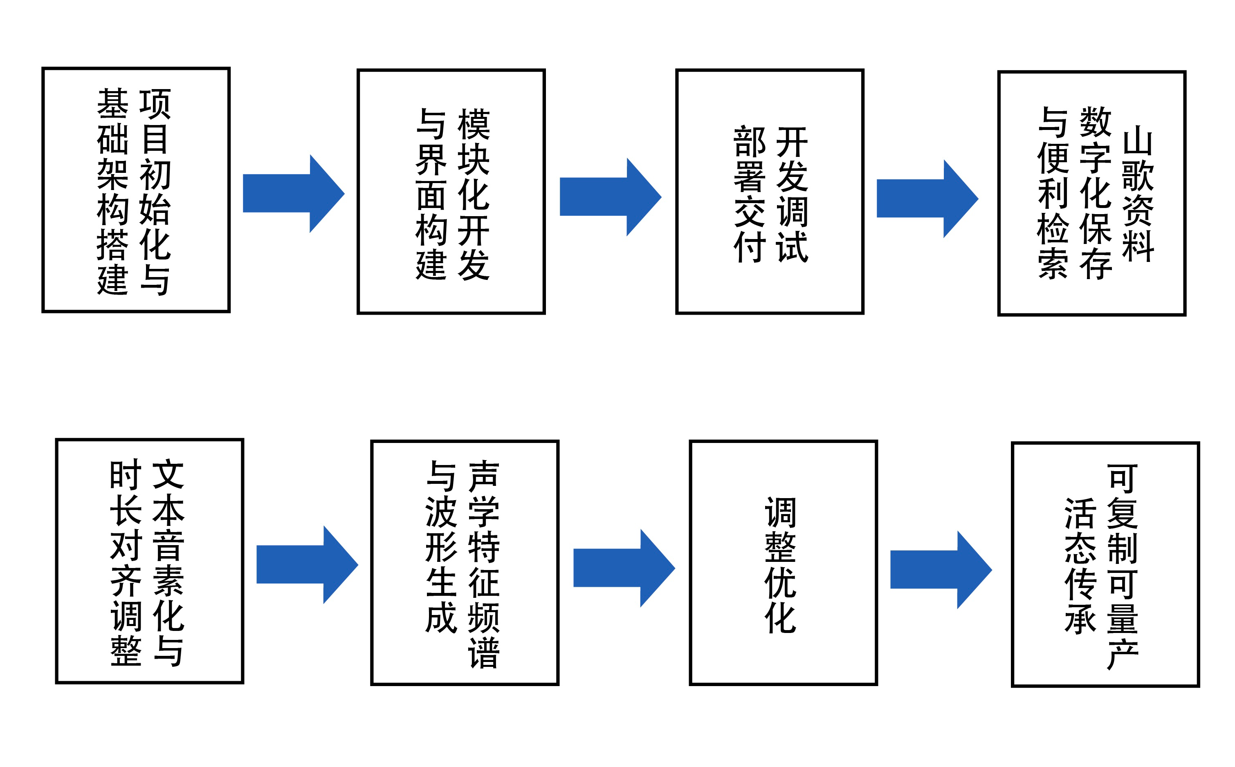

图6.1.1 山歌数据库搭建流程图

**1.对采集山歌语料的预处理**

首先根据采集时记录的各音频之下的信息对语料按照歌唱者身份、录制环境等进行分类。之后在各类别中，利用Praat对各类别下的一条语料进行降噪处理与多层级标注（时间戳精确到10ms），以探索出同类语料处理规范。之后按照规范对其余语料进行批量处理。在降噪、去除杂音的基础上，建立包含演唱者元数据、音乐特征参数、方言音系标记的三维数据体系。在此基础上，分别按调门、题材对语料进行二次分类，并使其与歌词相匹配，实现对山歌语料的预处理。

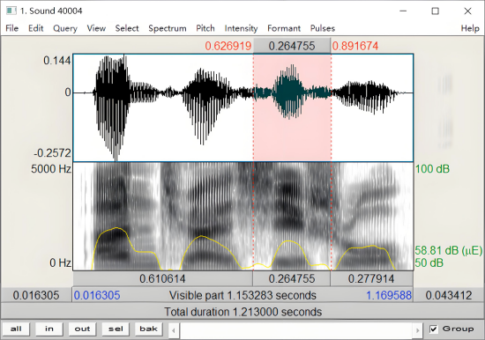

图6.1.2 山歌语音标注图

**2.项目初始化与基础架构搭建**

在GitHub平台创建“西岭山歌数据库”项目仓库，采用分层管理策略划分代码结构。前端核心代码与其他资源文件分离，创建专用文件夹。根据西岭山歌资料类型，建立文件夹集中存放音频、曲谱及文字档案等原始数据，同时通过npx create-react-app命令初始化React项目，构建标准化前端开发环境。技术架构中，配置ESLint规则强制校验方言类型、传承代际等文化语境标注的完整性，并集成TensorFlow.js以支持后续旋律特征分析。

**3.模块化开发与界面构建**

重构项目目录结构。在src目录下创建文件夹集中管理可复用UI组件。目录则存放页面级组件，其中核心页面采用单一视图架构，整合山歌宣传纪录片、歌唱音频列表与文档资料三大功能区域。媒体资源统一存储于目录之中，并按类型划分子目录。界面布局采用CSS Flexbox实现响应式设计，视频模块居中展示，音频条组件通过flex-grow属性实现动态宽度调整，文档区域配置overflow-x: auto实现横向滚动交互。样式系统采用CSS Modules隔离作用域，关键动画效果通过@keyframes定义实现。

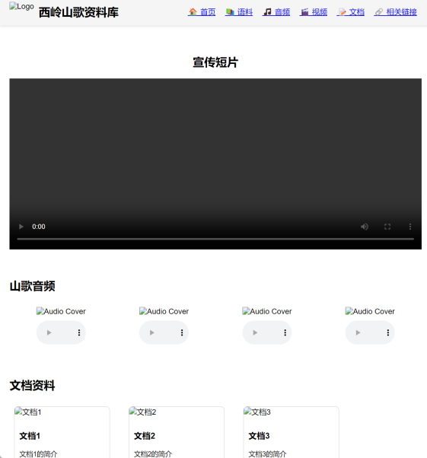

图6.1.3 模块化开发与界面构建

**4.开发调试与部署交付**

在VSCode中通过`npm start`启动服务，运用HMR实时预览山歌词谱、音频资源的渲染效果，利用React DevTools重点调试山歌分类导航组件状态。通过Chrome Performance优化山歌视频加载性能，确保高并发访问流畅度。完成开发后执行`npm run build`生成生产包并推送至GitHub。采用gh-pages部署至GitHub Pages，特别配置西岭山歌专区展示架构。最后，对洁面整体视觉效果进行优化，插入相关艺术设计。最终发布的网站中中包含山歌数字化档案、音频与歌词、纪录片等内容资料库及交互式检索引擎。同时搭建协同管理平台，实现对山歌资源的更新和用户访问行为的动态监管。

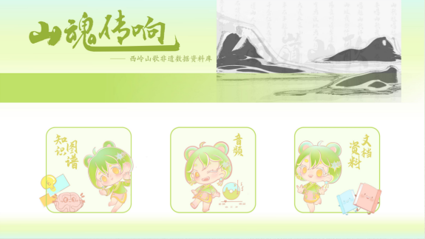

图6.2.4 最终实现效果

**5.可推广潜力：山歌资料的数字化保存与便利检索**

通过搭建交互式西岭山歌数据库，可以实现山歌资料的数字化保存与线上联动式查询，为开展相关学习、研究工作提供有力支撑。交互式山歌数据库的搭建，既保障了山歌资料保存的质量，也提高了资料查询的效率，为人们了解、学习山歌提供了路径支持。

将西岭山歌数据库搭建的路径推广到各个山歌的保护工作之中，并在保持整体技术路径不变的基础上，结合地域山歌特点，在分类、检索机制上作微调，可以推动其他地域山歌实现资料的数字化保存与便利检索。进一步，将各个地域山歌资料库打通，使其成为宏观的“山歌资料库”中的各个子模块，便有助于建立全面、系统的山歌资料数字化保存与检索体系，更为长期而言对山歌的保护与传承提供了有利支撑。

1. 建立山歌语音合成系统

整体实现路径如下：



图6.2.1 语音合成系统建立流程图

**1.文本音素化与时长对齐调整**

首先利用自定义四川话G2P（字素到音素）模型将输入文本转换为音素序列。此处需要构建基于西岭山歌音调特征的方言发音词典，对于未登录词可结合规则映射（如"街→jiai1"）与统计模型补全。随后进入音素-旋律对齐阶段。在FastSpeech预测功能的基础上引入DTW算法对音频时长进行二次对齐调整。通过动态时间规整将音素序列的总时长拉伸或压缩至旋律模板总时长，同时保证每个音素的起止时间与音符节拍精确匹配。

**2.声学特征频谱与波形生成**

将音素序列、调整后的时长信息以及从旋律模板提取的音高参数共同输入FastSpeech模型，生成对应的梅尔频谱。启用FastSpeech的显式控制功能，将音高参数以特征嵌入形式注入模型，增强合成语音的旋律性。生成的梅尔频谱随后通过轻量级声码器转换为波形，实现在10ms内完成单句合成。

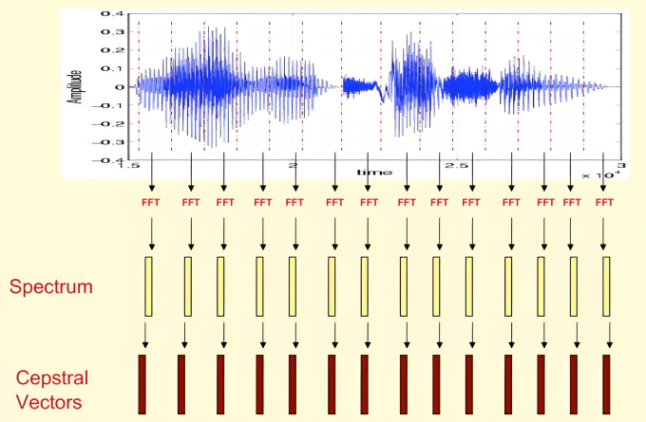

图6.2.2 声学特征频谱与波形生成（示例）

**3.调整优化**

为实现用户端实时播放，合成后的音频数据通过WebSocket流式传输至前端，利用Tone.js的BufferSource模块进行解码和播放控制。采用分帧合成策略，将长文本分句处理，通过Web Audio API的AudioWorklet实现边合成边播放。进一步，将FastSpeech和HiFi-GAN模型转换为TensorFlow.js格式，借助WebGL加速在浏览器端完成全流程计算，完全规避网络延迟。整个系统通过React/Vue构建交互界面，提供旋律模板可视化编辑、实时参数调节（语速/音强滑动条）及合成进度反馈功能，最终形成从文本输入到音乐语音播放的端到端解决方案。

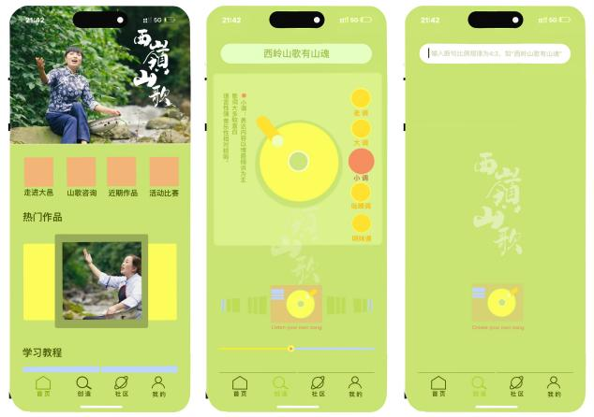

图6.2.4 最终呈现效果

**4.可推广潜力：可复制、可量产的“活态传承”**

搭建起可交互、多模态的西岭山歌语音合成系统，可以实现山歌传承人传承生命力的延续，使其歌唱特色被数字化活态保存，而不受时间的限制。同时，合成系统交互式的生成逻辑，能够使用户在实际操作的体验中通过对歌词文本的调整、调门的选择以及合成音频的聆听，实现对西岭山歌特色的真切感受。

将围绕西岭山歌语音合成系统搭建路径迁移到其他山歌的保护工作中，便可以将各个山歌在传承中面临的时间、空间、环境限制打破，实现山歌歌唱音频的可复制、可量产，实现山歌传承人传承生命力的延续。语音合成系统的搭建也能助力实现山歌本身与现代科技与文化相结合的“自我重构”，实现基于数字化保护的“活态传承”。

（三）基于山歌特色的声音可视化设计

整体实现路径如下图：

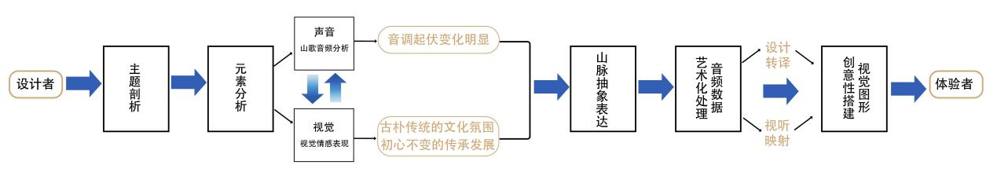

图6.4.1 声音可视化设计流程图

**1.主题剖析与元素提取**

首先，细致探究西岭山歌的文化内蕴，设定可视化表现的主题。之后，通过深入挖掘山歌歌曲的核心内容，从歌词文本以及地域风物中，筛选出代表性意象，在视觉上形成与歌曲相呼应的叙事线索。在音频频谱中，西岭山歌起伏变化尤为显著，因此，我们将音频数据抽象为连绵起伏的山脉，作为核心意象。既生动再现了西岭大山的壮丽景观，又营造出一种古朴传统的文化氛围，契合了西岭山歌传承人们对保持其原汁原味发展的殷切期望。

**2.音频处理与视觉表现**

音频处理上，首先将山歌音频导入TD的Audio File节点。随后，通过连接analyze和spectrum模块，挖掘音频的低、中、高频特征，同时生成频谱数据，为后续的视觉化处理提供基础。利用math模块精准控制音频波动的幅度，确保视觉效果与音频节奏和强度相协调；利用blur效果对形体边缘进行平滑处理，使其呈现出如山脉般绵延起伏的质感，有效避免原始音频数据可能带来的尖锐和突兀感。

视觉表现上，将音频数据转化为三维的大山模型，以绿色调为整体基调，通过细腻的色差变化营造出层次分明的视觉效果。同时，创新性地采用去色黑白效果，打造出一种水墨渲染的意境美。音频的起伏变化被巧妙地转换为山脉的起伏跌宕，使得视觉效果与声音内容完美融合。

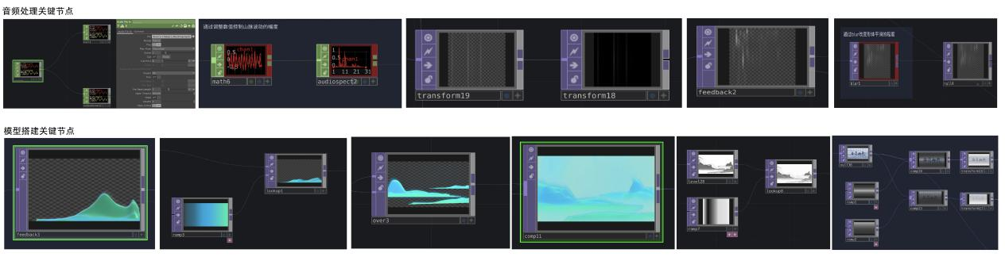

图6.4.2 音频处理与视觉表现关键节点

**3.音频与图像的组合与调整**

首先将音频数据与图形模块连接，并映射到三维模型中。将山歌音频与图形模块紧密相连，让图案能够随音频变化实时变换，产生出动态的画面效果。利用实时渲染和数据绑定功能，确保音频变化能够精准地反映在图形运动上。同时，利用replace元件帮助替换“grid”在Y轴上的数据，使模型在竖直方向上呈现出明显的起伏和动态变化，使其更加生动、逼真。

之后，增强模型视觉效果，并做具体调试。运用ramp和lookup模块为模型叠加色彩。通过调配色彩渐变和映射关系，使模型呈现出更加丰富多彩、层次分明的视觉效果。利用feedback模块制作薄雾效果，增强画面的层次感，使模型边缘更加柔和、自然。最后，通过over模块组合所有元素，形成一个完整、和谐的视觉呈现。同时，利用feedback模块不断地对模型边缘进行微调，使其达到更加自然的效果。

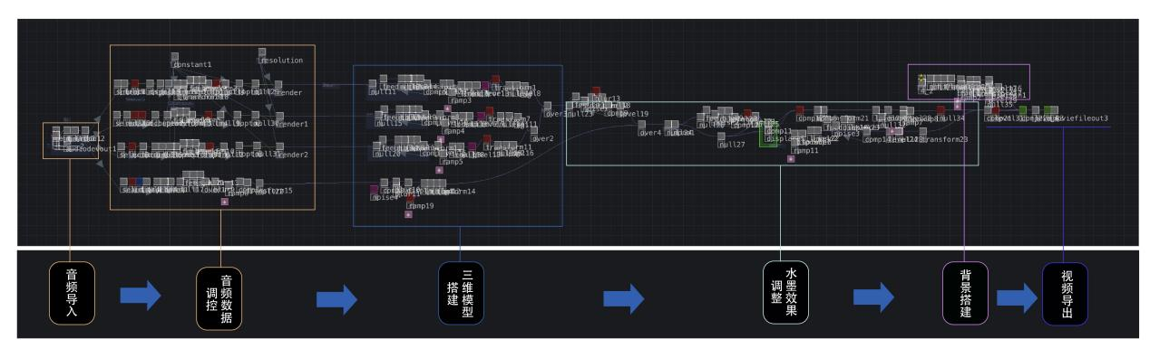

图6.4.3 音频与图像组合工程图

**4.用户体验操作**

在实际应用过程中，用户只需要确保其交互设备能够运行TD平台，并且能够打开麦克风，便可以将符合山歌特征的音频导入其中，并与艺术可视化作品完成交互。在操作中，用户可以在与动态可视化艺术作品的互动中唤醒对山歌的感知记忆，在潜移默化中激发对山歌文化的多层次情感共鸣。

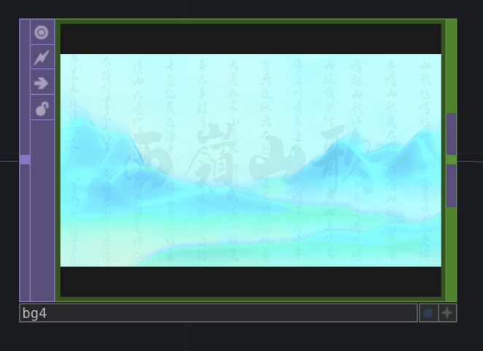

图6.4.4 最终实现效果1（彩色）

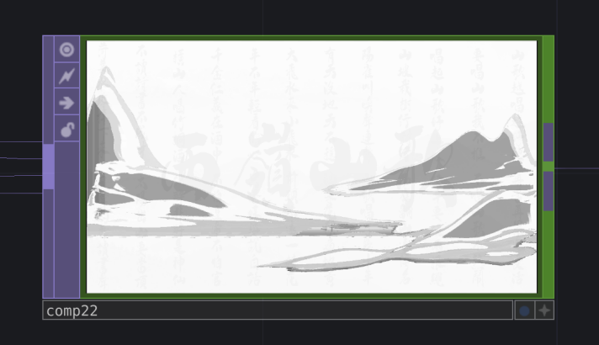

图6.4.5 最终实现效果2（水墨）

**5.可推广潜力：山歌特色与文化内蕴的直观可感**

通过创作出具有创新性和吸引力的视觉艺术作品，并广泛应用于文旅宣传、公共展览、数字博物馆等场景，能让西岭山歌以全新的面貌呈现在世人面前，让人们更加直观地感受到西岭山歌的旋律美、节奏感和情感表达，从而激发对山歌艺术的兴趣和热爱。

将探索成功声音可视化路径推广应用到其他山歌传承工作中，便可以实现各个山歌歌唱特征与当地自然环境的有机结合，进而打通视听联觉的通道，实现艺术特色直观可感，进一步展现山歌的独特魅力和文化价值。

**七、结语：构建“D-R-V”山歌数字化保护与传承模式**

本文通过深入调研西岭山歌的形成背景、基本特征、保护现状及面临的问题，系统性地探索了数字化技术在其保护与传承中的创新应用路径，并投入实践，为探索以山歌为代表的口头非物质文化遗产的数字化保护与传承路径提供了经验支持。总结面对西岭山歌保护传承困境所得出经验，可以提炼出一套针对于非遗山歌的“D-R-V”（Digitalize-Revive-Visualize）数字化保护与传承模式。

**1. Digitalize（数字建档）——搭建交互式山歌数据库**

搭建交互式山歌数据库，以解决非遗山歌载体脆弱、信息孤岛问题，使山歌资料保存突破时间、空间限制。并且在信息检索上，支持多维交互检索，建立跨时空的“文化基因库”，提供可追溯、可共享的底层架构。

**2. Revive（智能焕活）——开发山歌语音合成系统**

基于在线数据库的大量山歌数字音频，利用机器学习技术开发数字化山歌语音合成系统，生成“数字歌者”，以实现可复制、可量产、零门槛的山歌创作，达到山歌传承人生命力的延续，实现山歌艺术的“活态传承”。

**3. Visualize（多维共生）——基于山歌特色的声音可视化设计**

将山歌的艺术特色及其文化内涵同现代艺术形式有机结合，运用声音可视化技术，结合时代审美，构建“可观看的声音”。使山歌的艺术特色与文化内蕴直观可感，进一步达到视听联觉的效果，以实现山歌艺术与现代文化相结合的“文化重构”。

D-R-V三路径相互配合，共同作用于山歌的保护与传承之中，不仅有助于挽救山歌这一珍贵的文化遗产免遭消亡，更能让其在新的时代背景下实现“活态传承”与创新性发展，使其完成“文化重构”而重新焕发出勃勃生机。

综上所述，本次调研以西岭山歌为例，经实践探索出的基于数字化技术的“D-R-V”山歌保护与传承模式，不仅为普遍性的山歌保护与传承工作提供了可借鉴的案例，更为文化遗产的现代转译机制构建了理论框架。未来，我们期待更多非物质文化遗产能在数字化技术的助力下，实现从“档案存储”到“活态传承”的转变，在数字时代保有其生命力，为人类文明的多样性与文化生态的可持续性贡献不可替代的力量。

**八、致谢**

提笔写下这段文字时，我们的调研报告已经完成。这里面的每一字、每一句，都凝聚了众多同仁的心血，更是对西岭山歌，乃至地域山歌的深厚文化内涵的努力挖掘和衷心致敬。

在此，我们首先要感谢大邑县人民政府、大邑县团委、大邑县档案馆、西岭山歌协会等诸多单位对我们调研工作的支持；感谢成都市大邑县南开大学中国式现代化乡村工作站团队的付出。是你们的帮助，让西岭山歌得以通过我们的努力被更好地保护与传承，焕发出了新的生机与活力。

感谢我们的指导老师冉启斌老师、李广欣老师对我们调研工作的帮助与指导。是老师们的帮助使我们的调研工作得以顺利开展。在我们遇到困惑的时候，老师们也总会耐心地为我们提出建议，给予我们鼓励。同时，也要感谢在我们2023、2024年两次前往西岭地区开展调研时随行的其他老师，我们调研工作的顺利开展离不开他们的帮助。

同时，我们也要感谢西岭这片土地，是它孕育了西岭山歌这样宝贵的文化遗产，让我们有幸能够成为其保护与传承工作的参与者和见证者。我们也更要感谢山歌这样一种独特而富有魅力的艺术形式，一种地区与民族历史文化的结晶。是它独特的魅力让我们被吸引，并自觉投入到其保护与传承工作的实践中来。

这次调研工作的完成并不是结束，而是开始。我们荣幸于为西岭山歌的保护与传承献出了微薄之力，更期待在未来，为地域山歌乃至更丰富的非物质文化遗产的保护与传承做出我们的努力，让人类文明的宝贵结晶得以永远闪耀在历史的长河之中！

**参考文献**

1. 张道深：《山魂之声 ：西岭山歌及其传奇》，大众文艺出版社，2010年。
2. 孙传明：《民俗舞蹈类非物质文化遗产数字化》，华中师范大学出版社，2018年。
3. 刘正宏：《非物质文化遗产数字化应用与教育化传承研究》，中国轻工业出版社，2018年。
4. 谢良：《记大邑县五十年代后期的民歌采风与新民歌运动》，载大邑县政协文史资料委员会编《大邑文化今昔：文史资料专辑之三》，1999，内部发行。
5. 大邑县民间文学集成办公室编：《中国民间文学集成·四川省卷·成都市大邑县卷》，1989年。
6. 毛佳.西岭山歌的歌唱特征研究[J].音乐探索,2023,(02):94-101.
7. 廖红梅,王福男.西岭山歌创新性发展探索[J].艺术大观,2022,(06):16-18.
8. 廖红梅.西岭山歌的生存现状及其审美价值考察[J].中华文化论坛,2017,(09):185-190.
9. 彭金祥.大邑方言音系[J].达县师范高等专科学校学报,2004,(06):49-53.
10. 易杰.川西大邑等七县市方言音系调查研究[D].四川师范大学,2010,第23-24页。
11. 杨晓.以非遗之名：西岭山歌新唱二十年（2000—2020）[J].音乐探索,2021,(04):67-77.
12. 薛琴.浅析表演类非遗资源的传承与发展——以西岭山歌为例[J].现代职业教育,2020,(51):220-221.
13. 马蓉.非物质文化遗产西岭山歌的传承与发展[J].中国民族博览,2018,(02):144-145.
14. 夏先清,何骏天.张道深只为传承山歌忙[N].经济日报,2007-12-27(012).
15. 何骏天,汪光辉.张道深：山歌没有休止符[N].成都日报,2007-10-10(A10).
16. 何骏天,汪光辉.拯求原生态山歌大爷大妈放开吼[N].成都日报,2006-09-25(A06).
17. 梁嘉.刘三姐歌谣文化的重构与发展[J].广西民族研究,2015,(05):106-113.
18. 覃咏梅.是什么让我们远离了民歌[J].中国民族,2006,(08):33-35.
19. 陈茜.从新媒体角度看壮族山歌的重构与发展——以广西龙州壮族山歌为例[J].新媒体与社会,2017,(01):280-292.
20. 杨瑾.互联网时代少数民族民歌的数字化传承与传播[J].贵州民族研究,2017,38(12):110-113.
21. 梁嘉,赵颜,王庆.壮族文化遗产数字化保护与传播路径新探[J].广西民族大学学报(哲学社会科学版),2015,37(01):105-109.
22. 胡远慧.新媒体语境下非物质文化遗产的数字化保护现状研究——以广东省音乐类非遗为例[J].北方音乐,2019,39(11):229-230+247.
23. 谭志国.土家族非物质文化遗产保护与开发研究[D].中南民族大学,2011.
24. 师英杰.贵州三都水族民歌的音乐文化探究及其数字化保护构想[D].贵州大学,2016.
25. 罗远玲.巴马——盘阳河流域壮族歌咏文化传承与现代人文重建[D].广西师范大学,2004.
26. 联合国教科文组织：《世界濒危语言地图集》(Atlas ofthe WorldsLanguagesinDanger)： <http://www.unesco.orglanguages-atlas>
27. 中国文化和旅游部：《非物质文化遗产数字化保护 数字资源采集和著录 第三部分：传统音乐》[EG]，文化和旅游部网站，WH/T 99.3-2023.

1. 《世界濒危语言地图集》(Atlas ofthe WorldsLanguagesinDanger)： http://www.unesco.orglanguages-atlas
2. 数据源自新华网：http://www.xinhuanet.com/politics/2018-05/17/c_129874567.htm
3. 数据源自《2024抖音非遗数据报告》
4. 薛琴.浅析表演类非遗资源的传承与发展——以西岭山歌为例[J].现代职业教育,2020,(51):220-221.
5. 彭金祥.大邑方言音系[J].达县师范高等专科学校学报,2004,(06):49-53.
6. 易杰.川西大邑等七县市方言音系调查研究[D].四川师范大学,2010,第23-24页。
7. 易杰.川西大邑等七县市方言音系调查研究[D].四川师范大学,2010,第23-24页。
8. 易杰.川西大邑等七县市方言音系调查研究[D].四川师范大学,2010,第23-24页。
9. 毛佳.西岭山歌的歌唱特征研究[J].音乐探索,2023,(02):94-101.
10. 参考张道深.《山魂之声 ：西岭山歌及其传奇》[M],大众文艺出版社,2010。
11. 参考谢良:《记大邑县五十年代后期的民歌采风与新民歌运动》，载大邑县政协文史资料委员会编《大邑文化今昔:文史资料专辑之三》，1999，内部发行。相关内容引自杨晓.以非遗之名：西岭山歌新唱二十年（2000—2020）[J].音乐探索,2021,(04):67-77。
12. 参考大邑县民间文学集成办公室编《中国民间文学集成·四川省卷·成都市大邑县卷》，1989。
13. 参考中国文化和旅游部《非物质文化遗产数字化保护 数字资源采集和著录 第三部分：传统音乐》[EG]，文化和旅游部网站，WH/T 99.3-2023.